Les opérations avec
l'Administration fiscale

Le principe économique

La Taxe sur la Valeur Ajoutée est un impôt supporté par le consommateur final mais reversé à l'État par chaque entreprise intermédiaire en proportion de la valeur ajoutée qu'elle a apportée au produit.
• Exemple :
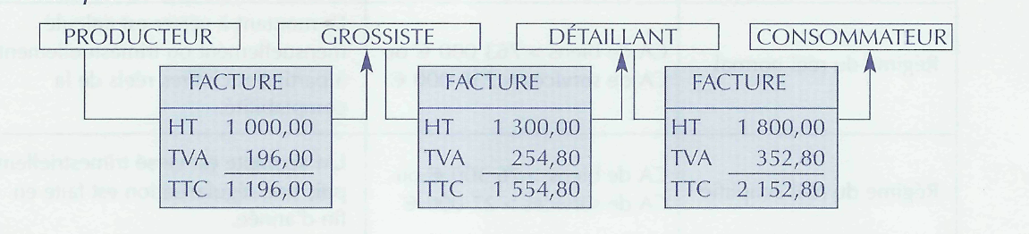
Chaque entreprise doit verser à l’état une taxe calculée sur sa valeur ajoutée.
 | Producteur |  | Grossiste |  | Détaillant
Ventes  Achats  Valeur ajoutée  Taux TVA  À verser à l'État | 1 000,00  -0,00  1 000,00  x 19,6%  = 196,00 |  | 1 300,00  -1 000,00  300,00  x 19,6%  = 58,80 |  | 1 800,00  -1 300,00  500,00  x 19,6%  = 98,00
L'État doit donc percevoir : 196,00 + 58,80 + 98,00 = 352,80 € pour ce produit.

La concrétisation comptable

La comptabilité générale ne détermine pas la valeur ajoutée d'une entreprise.
En comptabilité, le montant de TVA à reverser à l'État se calculera selon ce principe : chaque entreprise paye la taxe sur ses achats et collecte la taxe sur ses ventes. Elle versera à l'État la différence entre la TVA collectée et la TVA payée (= TVA déductible).
 | Producteur |  | Grossiste |  | Détaillant
TVA collectée  -TVA déductible  =TVA à reverser | 196.00  -0.00  =196.00 |  | 254.80  -196.00  = 58.80 |  | 352.80  -254.80  = 98.00

L'État va donc percevoir : 196,00 + 58,80 + 98,00 = 352,80 € pour ce produit.

Les taux

Le taux de droit commun est de 19,6 %. Il concerne toutes les opérations ne relevant pas d'un taux particulier comme le taux réduit de 5,5 % qui s'applique essentiellement aux produits alimentaires et aux livres.
Il existe certains régimes particuliers parmi lesquels on peut citer :
- les médicaments pris en charge par la Sécurité sociale et les publications de presse sont soumis à un taux de TVA de 2,1 %,
- dans les DOM, le taux normal est de 8,5 %.

La qualité d'assujetti

Toute personne physique ou morale réalisant habituellement des livraisons de biens ou des prestations de services à titre onéreux et d'une manière indépendante est soumise au champ d'application de la TVA.
- Les différents régimes

II existe différents régimes pour reverser la TVA à l'Etat.

Type | Entreprises concernées | Obligations
Régime du réel normal | CA de biens > 763 000 € ou CA de services > 230 000 € | Le montant à verser est calculé mensuellement ou trimestriellement à partir des chiffres réels de la comptabilité.
Régime du réel simplifié | CA de biens > 76 300 € ou CA de services > 27 000 € | Un acompte est versé trimestriellement puis une régularisation est faite en fin d'année.
Franchise de TVA | CA de biens < 76 300 € ou CA de services < 27 000 € | Pas de collecte de TVA sur les ventes, pas de déductibilité sur les achats.

